openGauss AI特性创新实践课



华为技术有限公司

# 关卡一、openGauss数据安装及基本操作

openGauss数据安装及基本操作, 作业提交任务如下：

任务一：数据库状态验证

1. 查询数据库状态成功截图

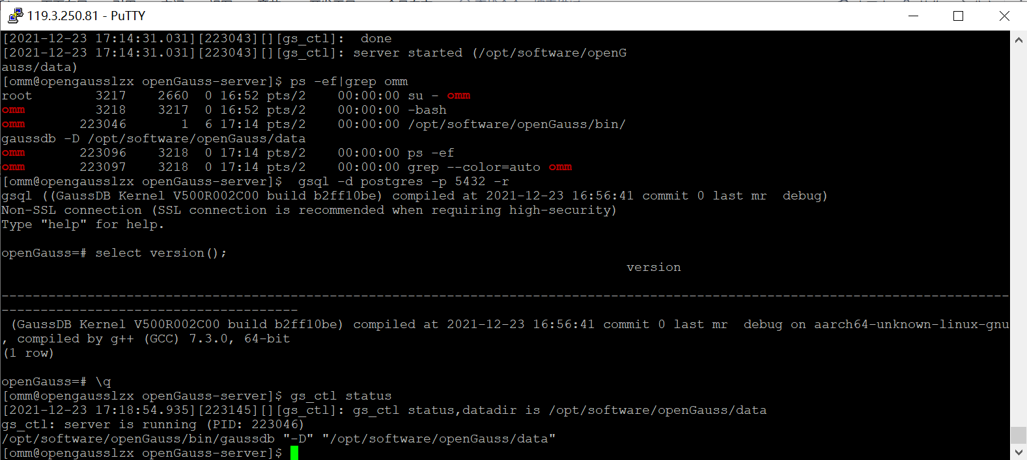

任务二：数据库服务进程验证

1. 查看数据库服务进程截图（包含数据库服务器的主机名）

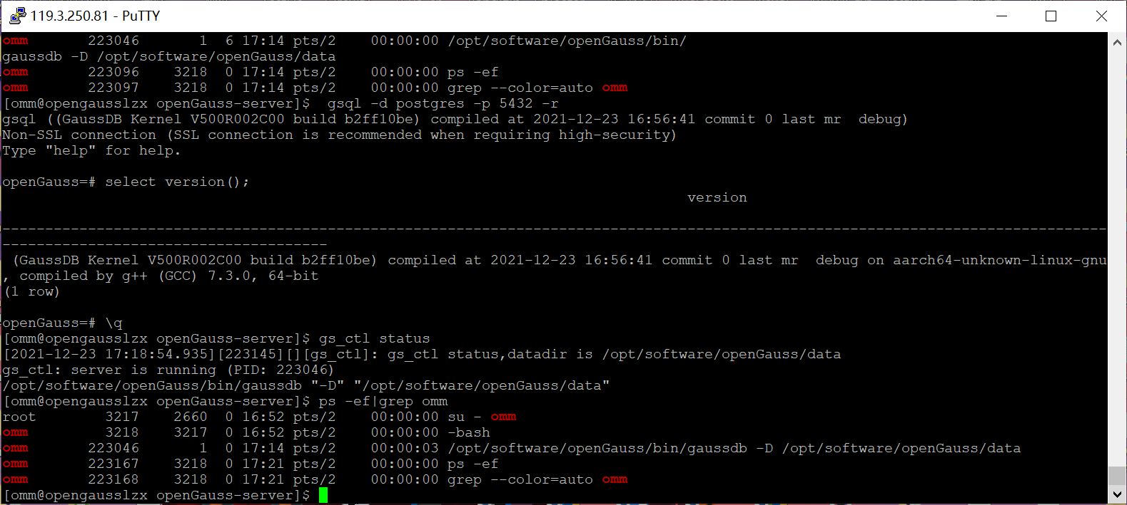

实验思考题：为什么需要通过源码编译，安装数据库？

*答:*

*为了使生成的可执行数据库系统完美地适配相应的平台和配置，实现对系统定制性适配。*

# 关卡二、openGauss数据导入及基本操作

任务一：数据初始化验证

1. 查询supplier表的行数，并将结果进行截图：

select count(*) from supplier;;

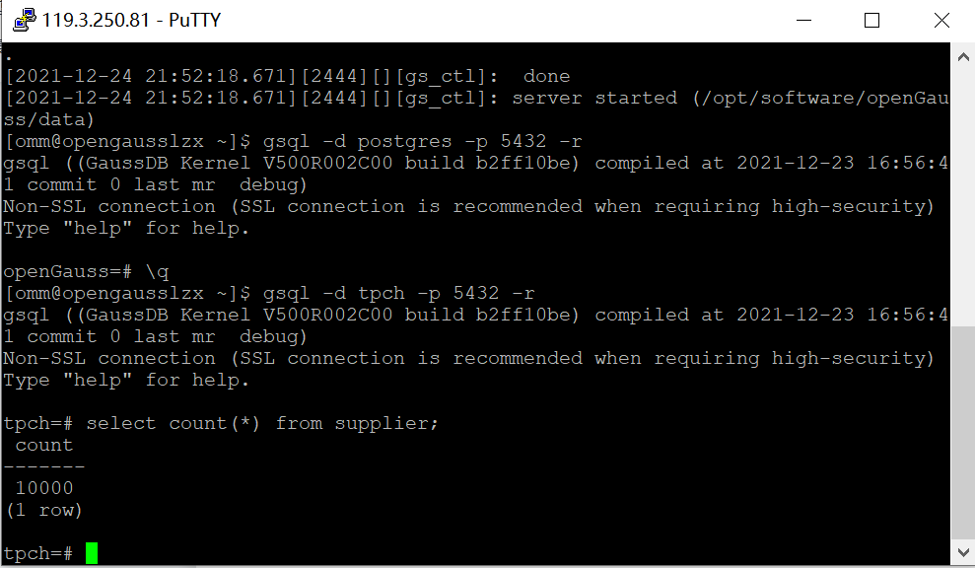

任务二：行存表与列存表执行效率对比

1. 2020年上半年litemall_orders行存表与litemall_orders_col列存表中的order_price的总和查询，并对比执行效率截图

select sum (order_price) from litemall_orders where add_date between '20200101' and '20200701';

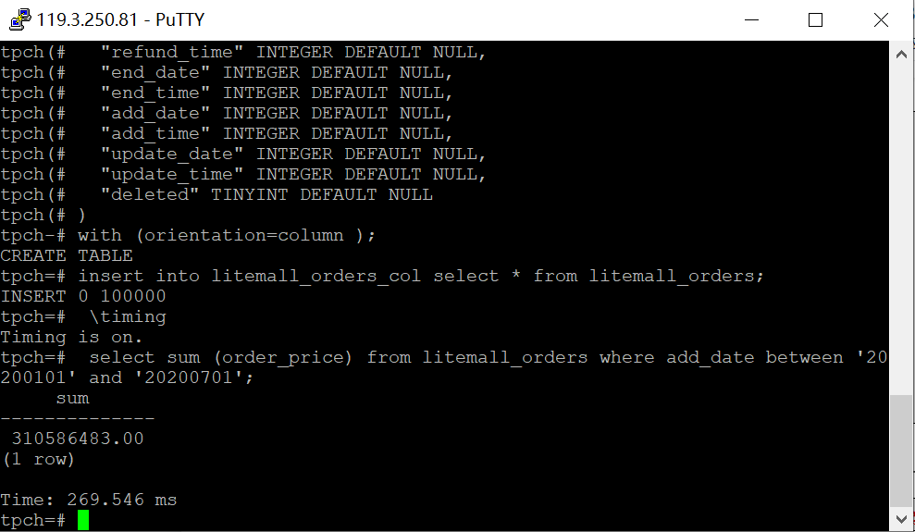

select sum (order_price) from litemall_orders_col where add_date between '20200101' and '20200701';

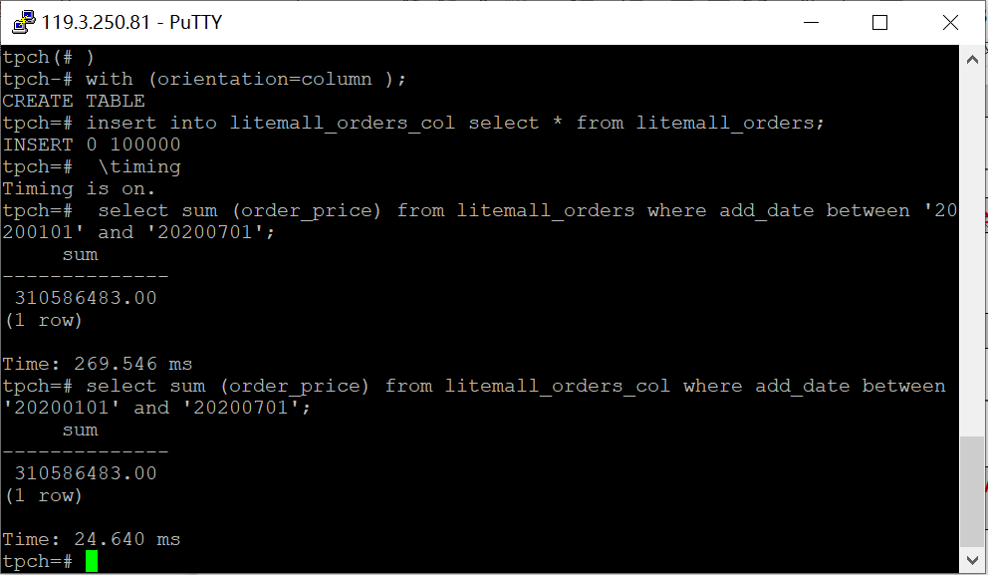

2. 2020年上半年litemall_orders行存表与litemall_orders_col列存表中的order_price的平均值查询，并对比执行效率截图

select avg (order_price) from litemall_orders where add_date between '20200101' and '20200701';

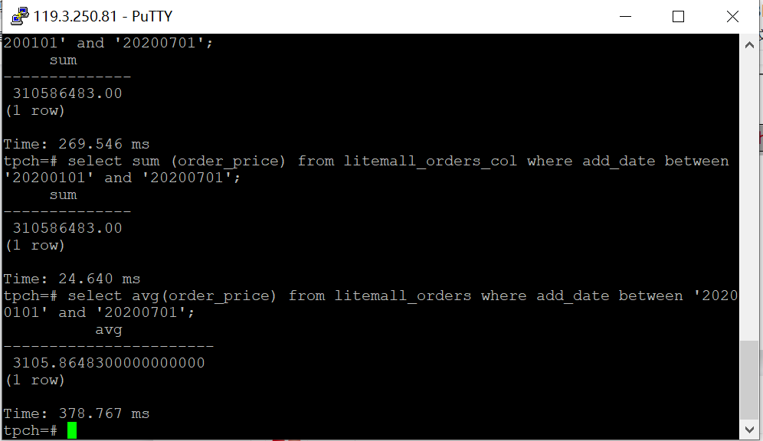

select avg (order_price) from litemall_orders_col where add_date between '20200101' and '20200701';

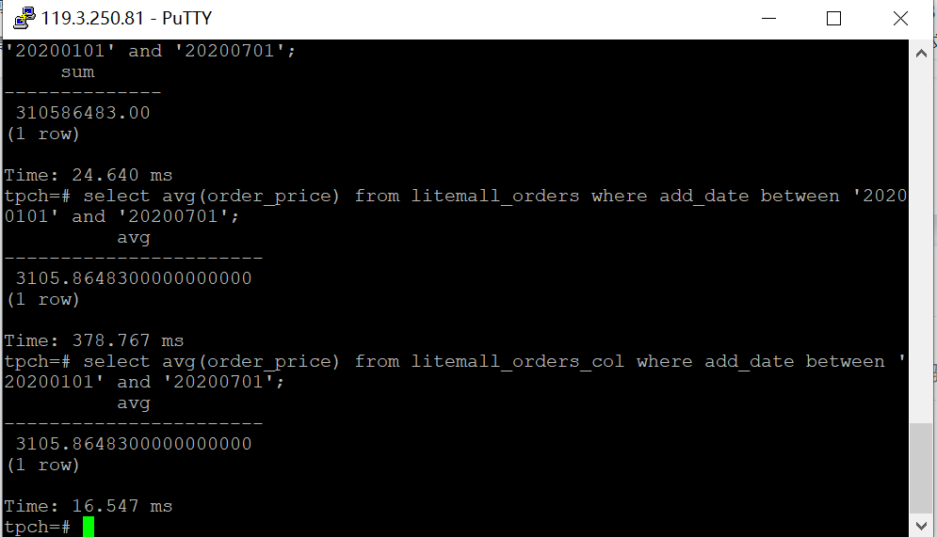

3. 查询litemall_orders行存表与litemall_orders_col列存表中order_id为6的order_price的值，并对比执行效率截图。

select order_price from litemall_orders where order_id=6;

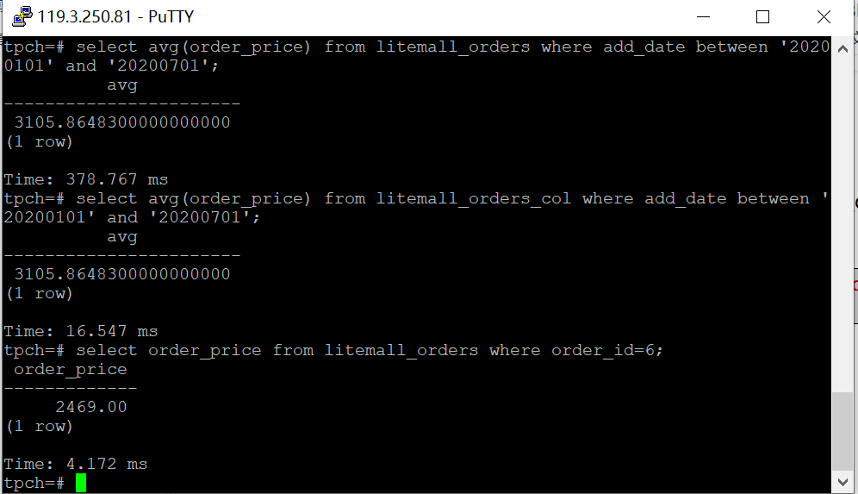

select order_price from litemall_orders_col where order_id=6;

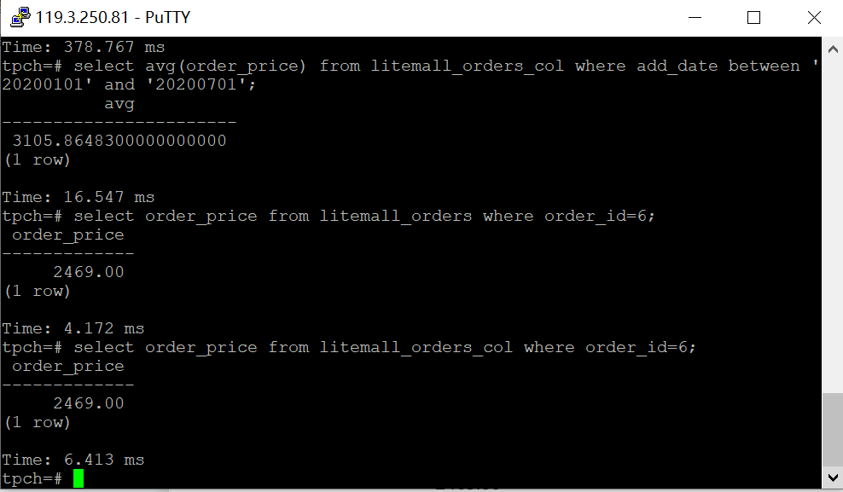

4. 将litemall_orders行存表与litemall_orders_col列存表中order_id为6的order_price修改为2468，并对比执行效率截图。

update litemall_orders set order_price=2468 where order_id=6;

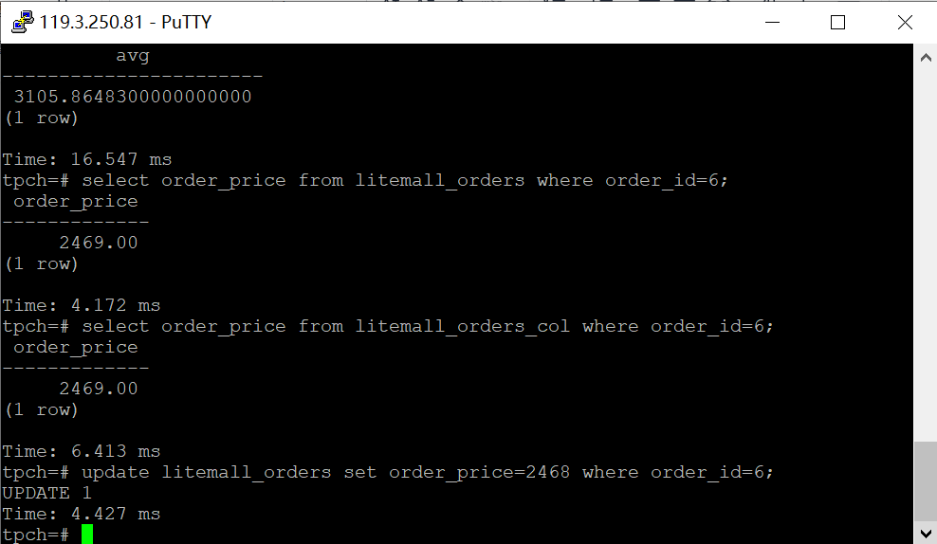

update litemall_orders_col set order_price=2468 where order_id=6;

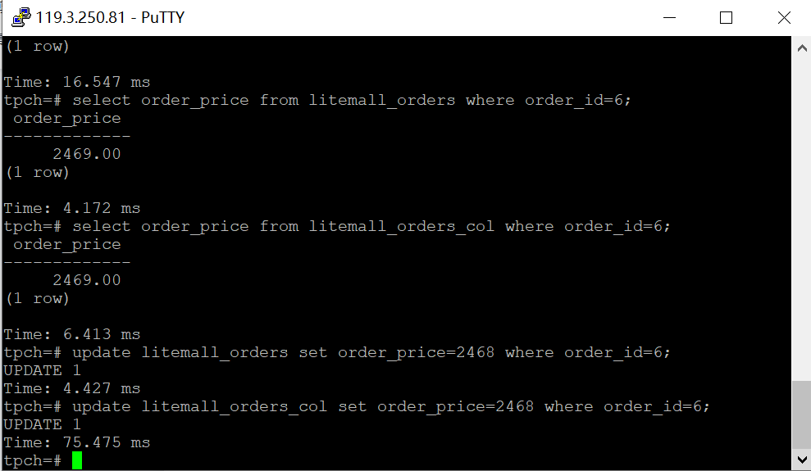

任务三：物化视图的使用

1. 创建物化视图所需要的表后，对表内容进行查询，对查询结果截图：

SELECT * FROM test_view;

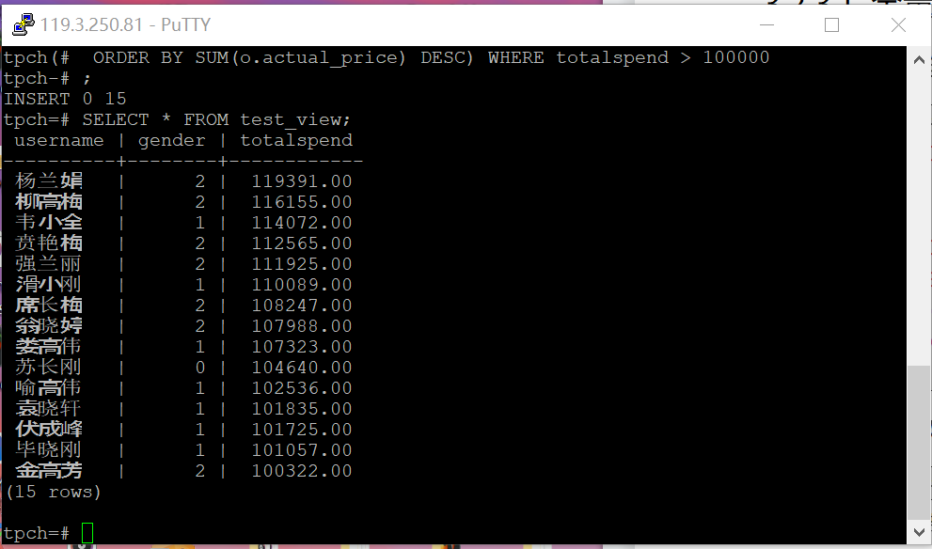

2. 使用物化视图统计人数，查询物化视图结果，将执行结果截图。

SELECT * FROM v_order;

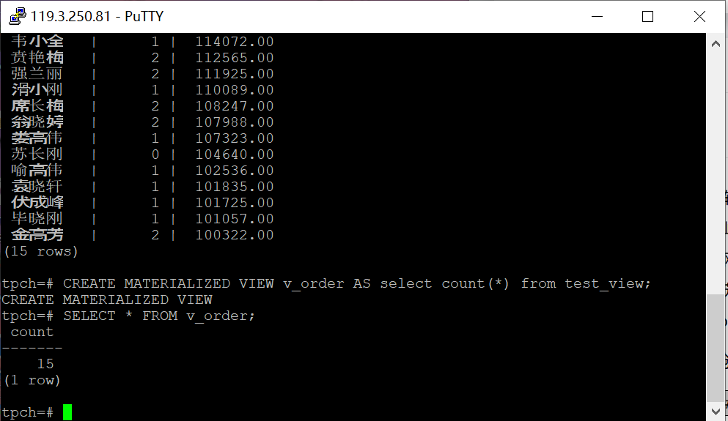

3. 对表进行操作后，刷新物化视图，查询物化视图结果，将执行结果截图。

SELECT * FROM v_order;

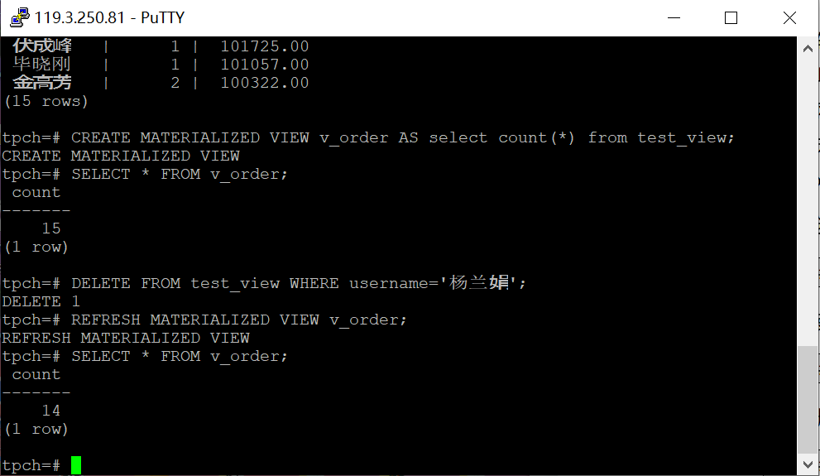

4. 创建增量物化视图，查询物化视图结果，将执行结果截图。

SELECT * FROM vi_order;

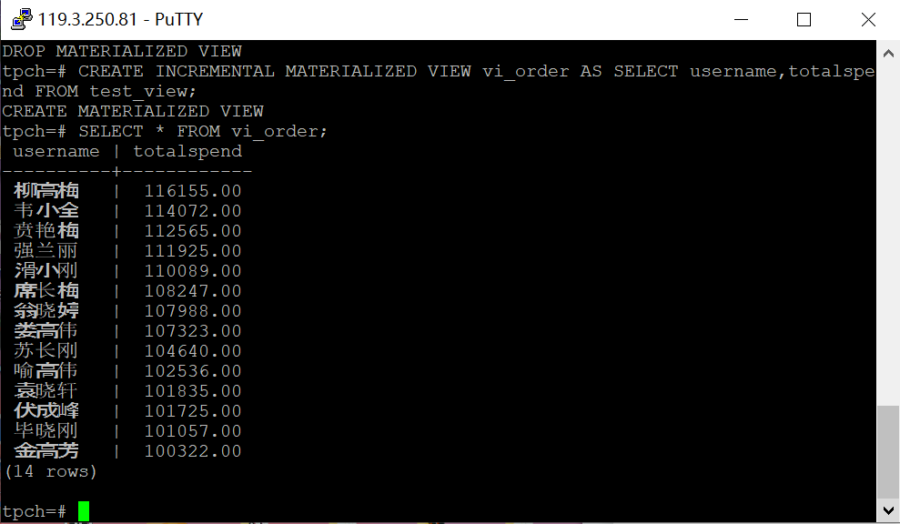

5. 对表进行操作后，刷新增量物化视图，查询物化视图结果，将执行结果截图。

SELECT * FROM vi_order;

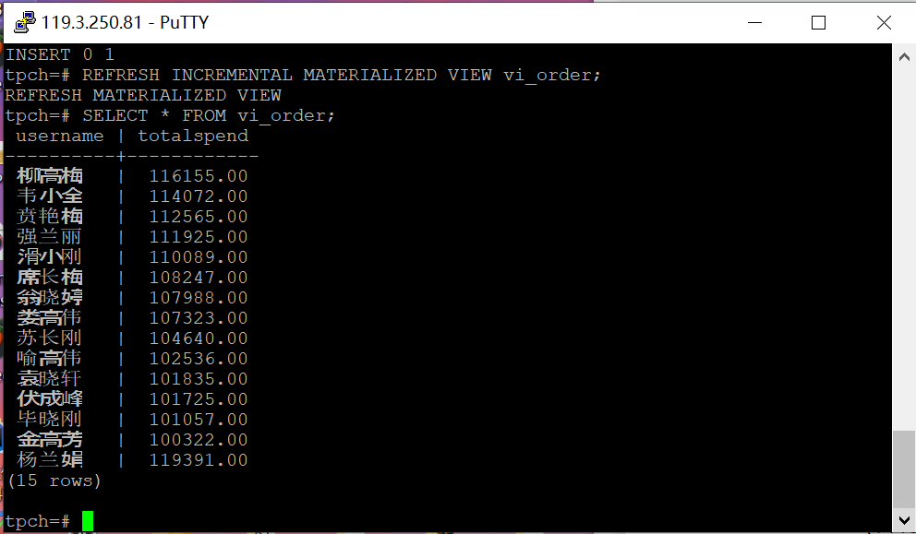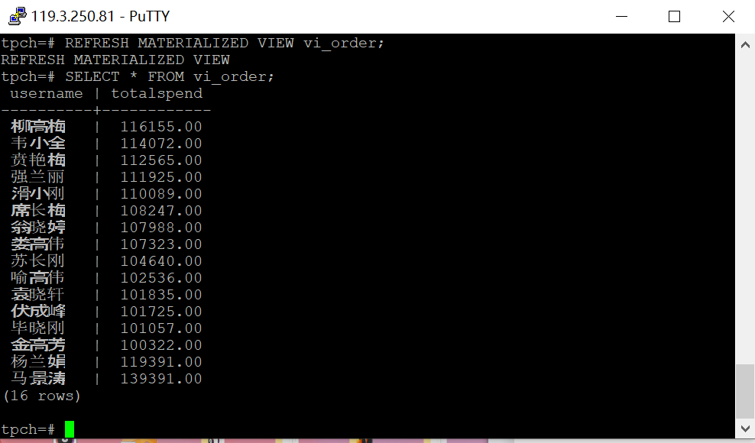

实践思考题1：行存表与列存表在执行相同的SQL语句时，为何执行的时间不同？在执行哪些类型SQL时，行存表效率更高？在执行哪些类型SQL时，列存表效率更高？

*答:*

*执行的时间受到了行存表和列存表各自存储方式的影响：行存表模式中下一张表的数据放在一起，但列存表下都被分开保存。*

*当执行与写入/修改数据相关的SQL语句时行存表的效率更高。*

*当执行与读取/查询数据相关的SQL语句时列存表的效率更高。*

实践思考题2：全量物化视图与增量物化视图有哪些差别？

*答:*

*全量物化视图只能对已经创建的物化视图进行全量更新，不能增量更新。*

*增量物化视图就可以对物化视图增量刷新了，其需要用户自己手动执行相关语句来实现对物化视图在一段时间内的增量数据进行刷新。*

# 关卡三、openGauss的AI4DB特性应用

任务一：使用X-Tuner进行参数优化

1. 执行TPCH脚本，获得测试时间，将执行结果截图：

gsql -d tpch -p 5432 -r -f /opt/software/tpch-kit/dbgen/queries/queries.sql > /opt/software/tpch-kit/dbgen/queries/queries01.log

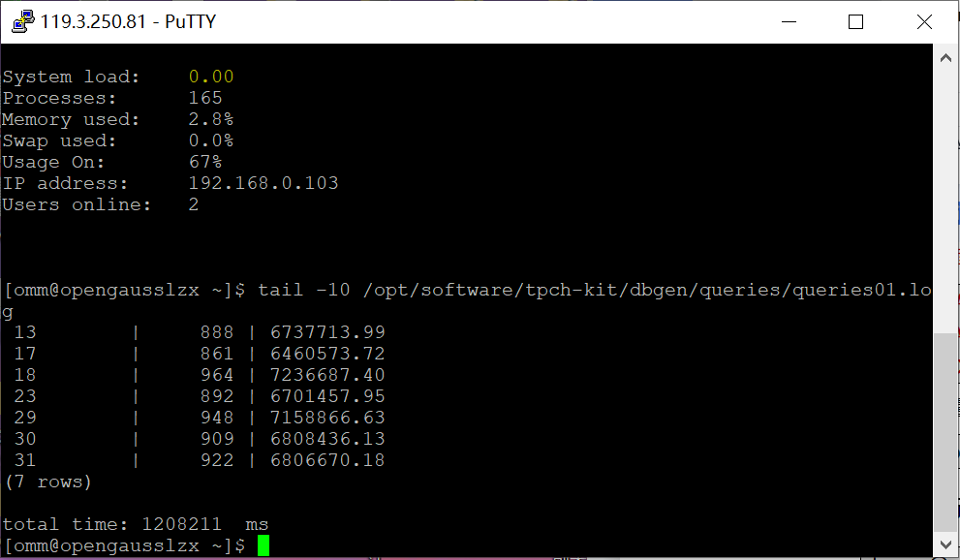

2. 使用root用户，执行X-Tuner进行参数建议优化，将执行结果截图

gs_xtuner recommend --db-name tpch --db-user omm --port 5432 --host 127.0.0.1 --host-user omm

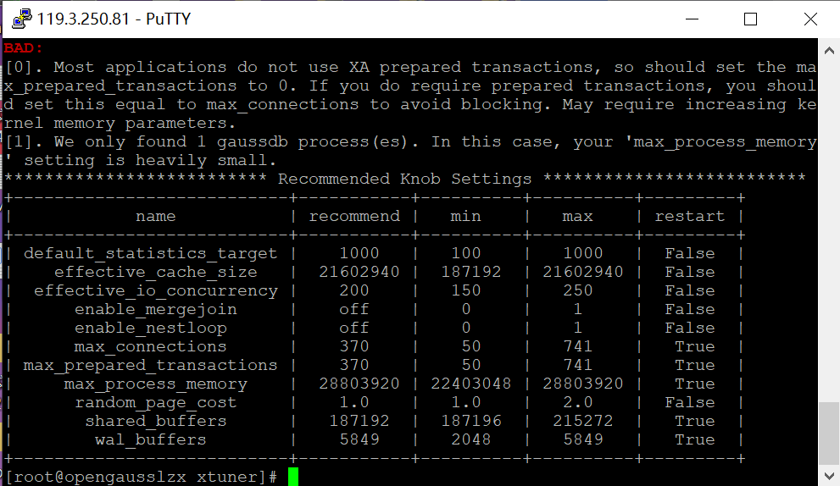

3.重启完成后，获取参数值：

cd /opt/software/openGauss/data

cat postgresql.conf|grep -E 'shared_buffers|max_connections|effective_cache_size|effective_io_concurrency|wal_buffers|random_page_cost|default_statistics_target'

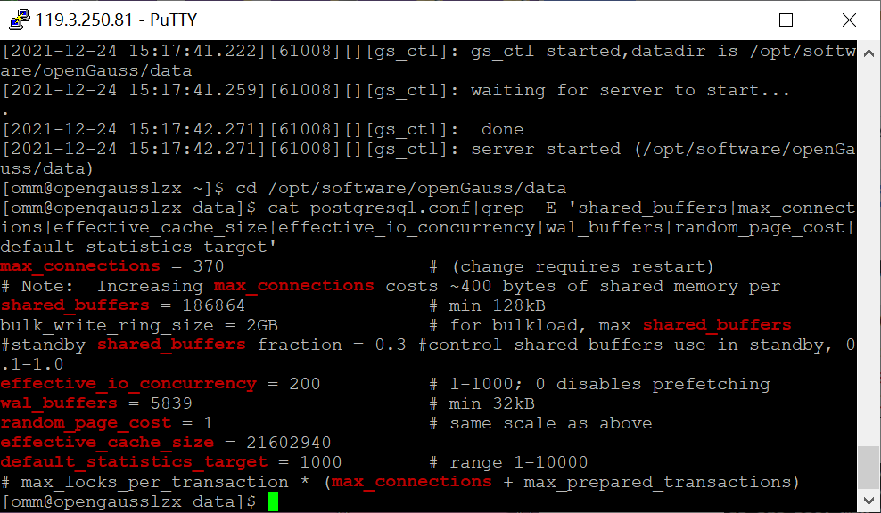

任务二：使用Index-advisor对select 查询语句进行优化，并通过对比执行计划，得到优化前后的不同。

1. 使用explain，对查询2020年3月订单表收入并进行排序的SQL加以分析，将结果截图。

EXPLAIN

SELECT ad.province AS province, SUM(o.actual_price) AS GMV

FROM litemall_orders o,

address_dimension ad,

date_dimension dd

WHERE o.address_key = ad.address_key

AND o.add_date = dd.date_key

AND dd.year = 2020

AND dd.month = 3

GROUP BY ad.province

ORDER BY SUM(o.actual_price) DESC;

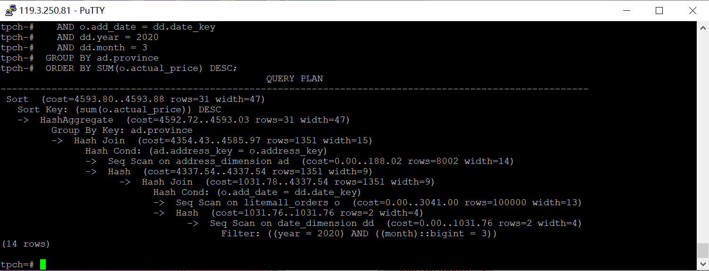

2. 使用索引推荐功能，对查询语句进行推荐，将执行结果截图。

select * from gs_index_advise('

SELECT ad.province AS province, SUM(o.actual_price) AS GMV

FROM litemall_orders o,

address_dimension ad,

date_dimension dd

WHERE o.address_key = ad.address_key

AND o.add_date = dd.date_key

AND dd.year = 2020

AND dd.month = 3

GROUP BY ad.province

ORDER BY SUM(o.actual_price) DESC');

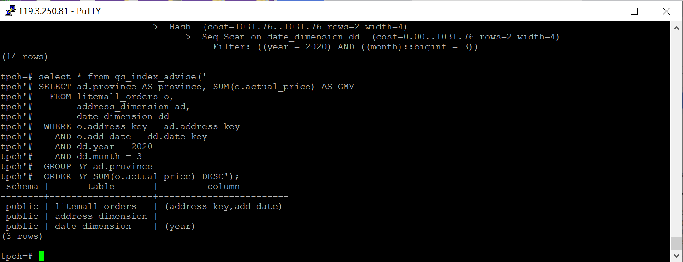

3. 查看创建的虚拟索引列，将执行结果截图。

select * from hypopg_display_index();

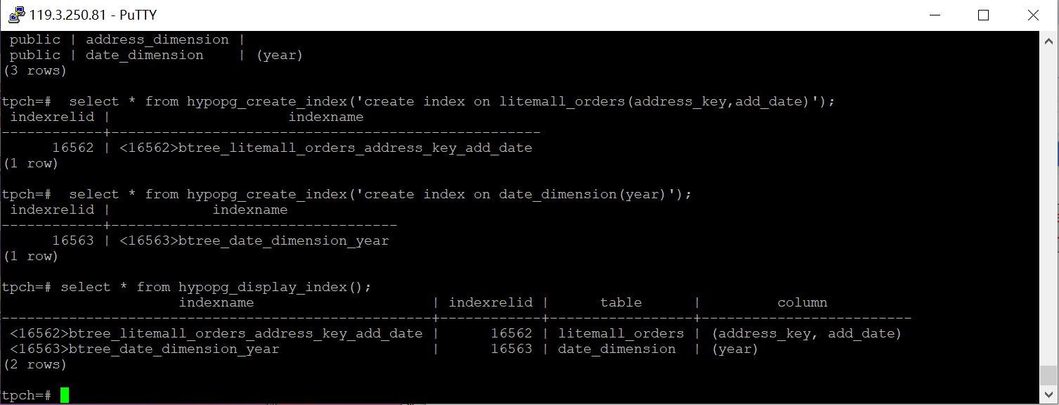

4. 获取索引虚拟列大小结果（单位为：字节），将执行结果截图。

select * from hypopg_estimate_size(16715);

select * from hypopg_estimate_size(16716);

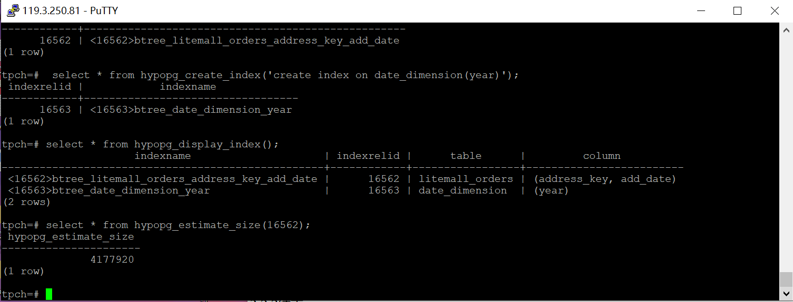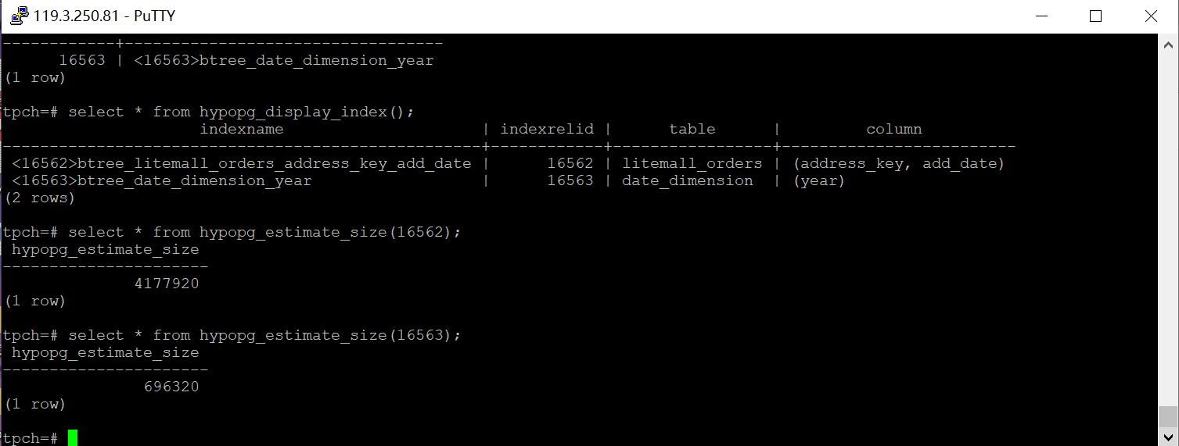

5.再次使用explain，对该SQL加以分析，将执行结果截图。

EXPLAIN

SELECT ad.province AS province, SUM(o.actual_price) AS GMV

FROM litemall_orders o,

address_dimension ad,

date_dimension dd

WHERE o.address_key = ad.address_key

AND o.add_date = dd.date_key

AND dd.year = 2020

AND dd.month = 3

GROUP BY ad.province

ORDER BY SUM(o.actual_price) DESC;

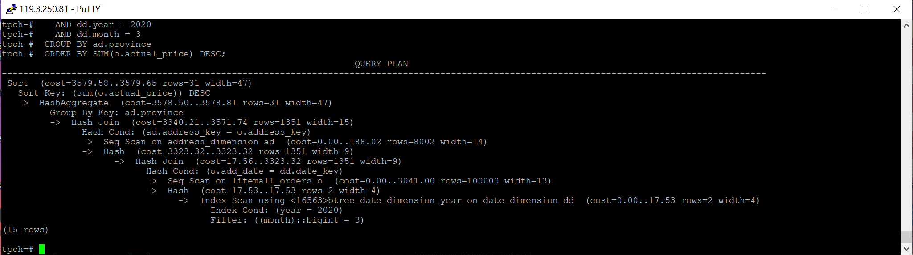

6. 删除某一个索引虚拟列，将执行结果截图。

select * from hypopg_drop_index(16715);

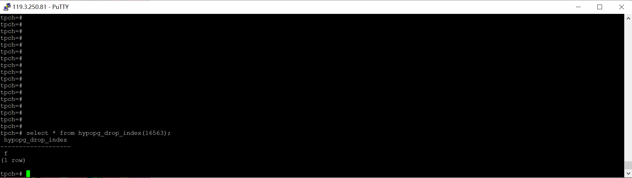

7. 删除某一个索引虚拟列，将执行结果截图。

select * from hypopg_reset_index();

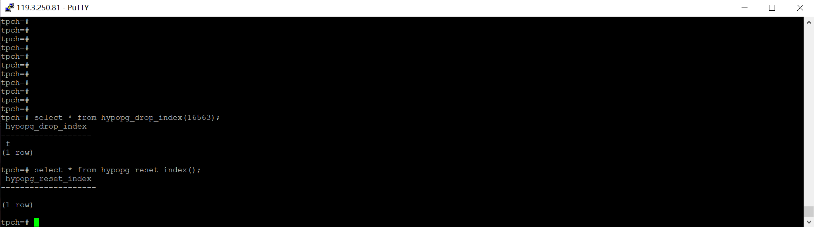

8. 查看索引虚拟列，将执行结果截图。

select * from hypopg_display_index();

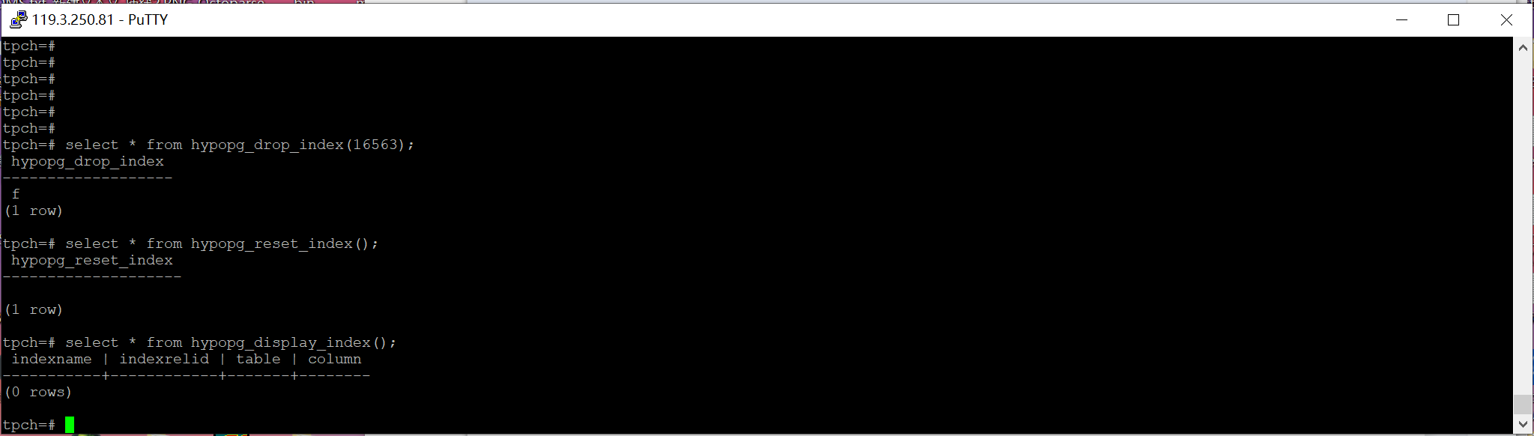

任务三：通过创建索引，对queries.sql中的SQL语句进行优化，并对比优化前后queries.sql执行的时间。

1. 重新执行queries.sql查询，将执行结果截图：

gsql -d tpch -p 5432 -r -f /opt/software/tpch-kit/dbgen/queries/queries.sql > /opt/software/tpch-kit/dbgen/queries/queries02.log

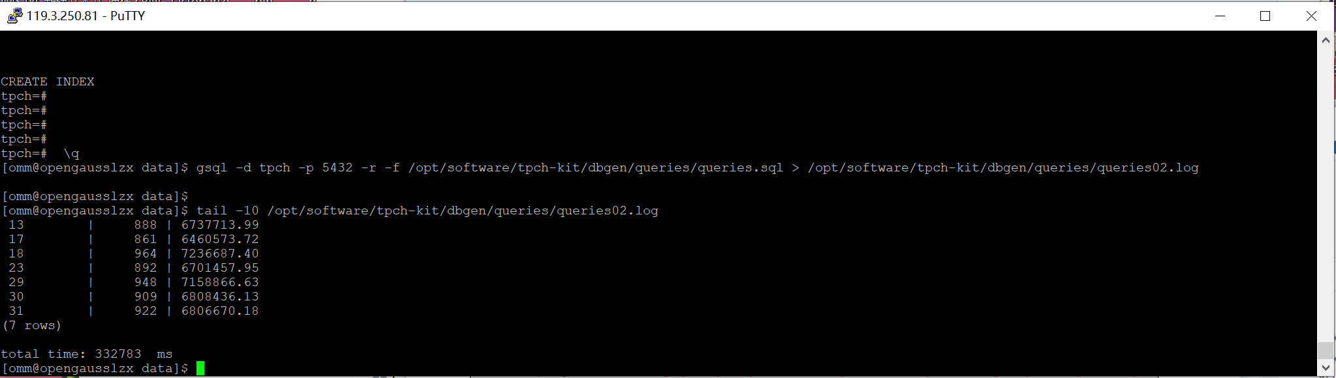

挑战一：进一步优化queries.sql中的查询语句，使得前后执行时间出现倍数级的提升。

1. 重新执行queries.sql查询，将执行结果截图：

gsql -d tpch -p 5432 -r -f /opt/software/tpch-kit/dbgen/queries/queries.sql > /opt/software/tpch-kit/dbgen/queries/queries03.log

实践思考题1：根据X-Tuner给出的参数优化，在哪些参数上进行了优化，为何要对这些参数进行优化？

*答:*

*已经优化的参数:*

*Shared_buffers = 186864*

*Max_connections = 370*

*Effective_cache_size = 21602940*

*Effective_io_concurrency = 200*

*Wal_buffers = 5839*

*Random_page_cost = 1*

*Default_statistics_target = 1000*

*数据库缓存有爆满的风险，所以需要优化；*

*存取数据需要操作io，很大程度上会影响效率，所以也需要优化。*

实践思考题2：索引的使用，对于执行SQL有什么好处？除了使用索引和参数外，还有哪些方面可以对数据库进行优化？

*答:*

*索引的使用，对于执行SQL的好处有:*

1. *加快表的检索的速度。*
2. *加快表间的连接操作。*
3. *提高系统的性能。*

*此外，还可以用使用事务操作和使用连接代替子查询的方式进行优化。*

# 关卡四、openGauss的DB4AI特性应用

任务一：在gs_model_warehouse系统表中查看训练后的模型信息，将执行结果截图：

postgres=# SELECT * FROM gs_model_warehouse WHERE modelname = 'house_binary_classifier';

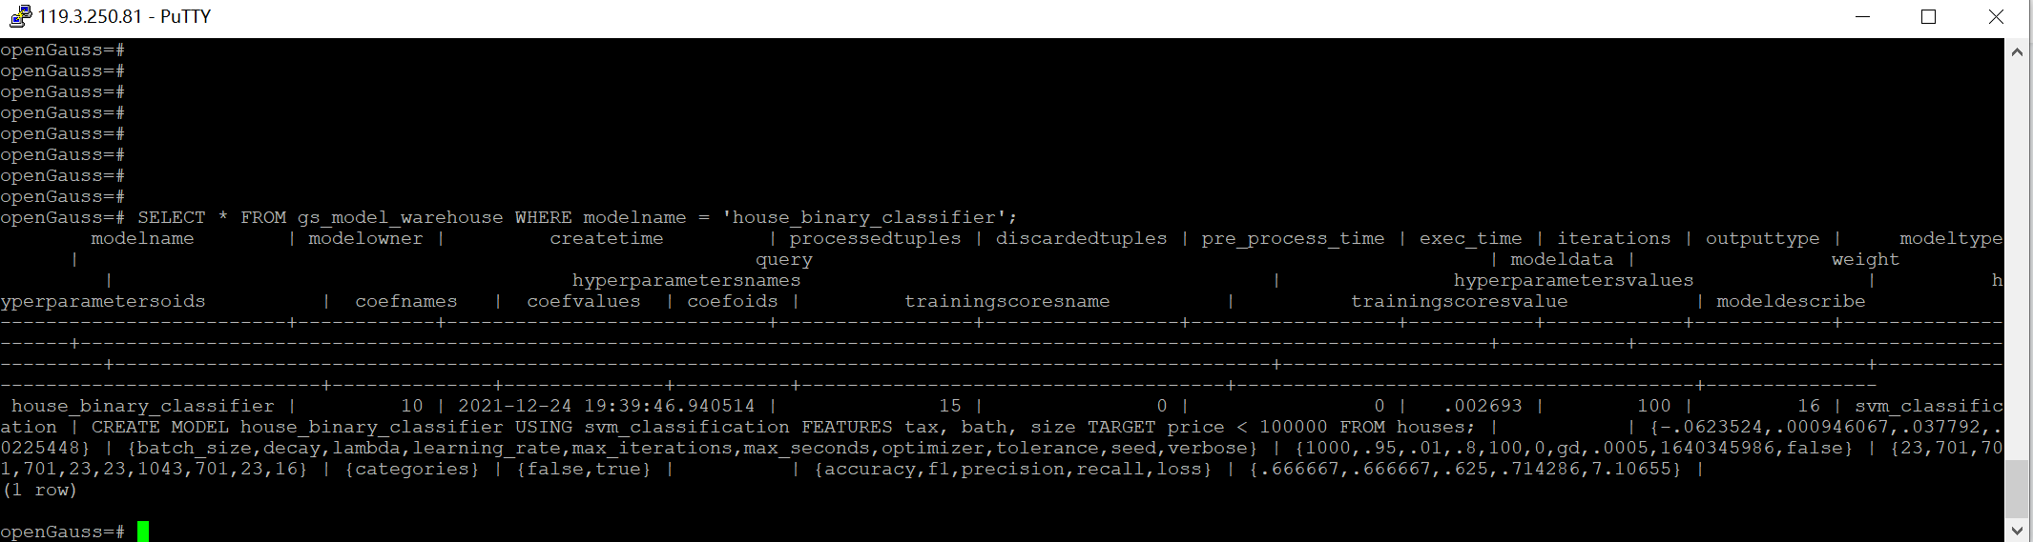

任务二：观察新模型的信息，将执行结果截图。

postgres=# SELECT * FROM gs_model_warehouse WHERE modelname = 'house_binary_classifier';

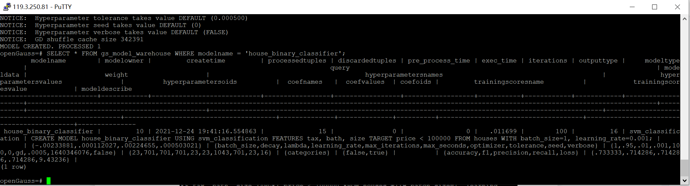

任务三：利用训练好的逻辑回归模型预测数据，并与SVM算法进行比较，将执行结果截图。

postgres=# SELECT tax, bath, size, price, price < 100000 AS price_actual, PREDICT BY house_binary_classifier (FEATURES tax, bath, size) AS price_svm_pred, PREDICT BY house_logistic_classifier (FEATURES tax, bath, size) AS price_logistic_pred FROM houses;

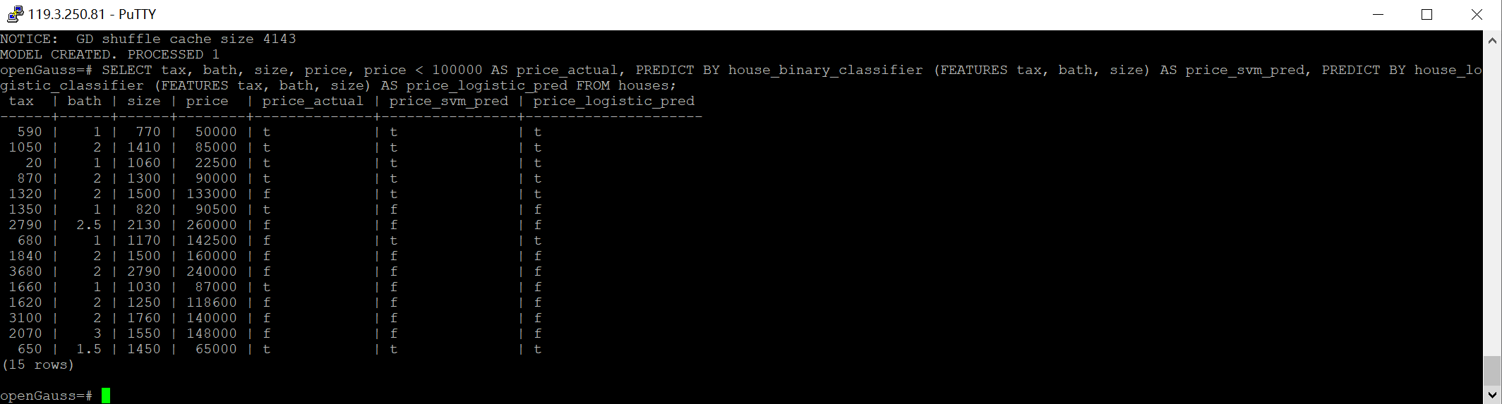

实践思考题1：分类模型与回归模型有何不同？

*答:*

*分类模型预测了离散变量，即某种定性的值(感觉就是预测枚举)。*

*回归模型预测了连续变量，即某种定量的值。*

实践思考题2：什么是SVM算法？

*答:中文名支持向量机，它是一种二分模型。*

实践思考题3：分类问题有哪些评价指标，请分别说明他们的含义？

*答:*

*1.准确率，即对于给定的数据，分类正确的样本数占总样本数的比例。*

*2.精确率，即预测结果为真的样本占总样本数的比例。*

*3.召回率，即在所有的正类中被预测为正类的比例,直观上来说召回率表示我现在预测为正的这些值中，占了所有的为正的样本的多大比例。*

*4.F1值，即精确率和召回率的调和平均。*

*5.ROC曲线*

*6.AUC值*

实践思考题4：回归问题有哪些评价指标，请分别说明他们的含义？

*答:*

*1.均方误差:*

*均方误差是样本真实值与预测值差方求和的平均值。*

*2.均方根误差:*

*均方根误差是对均方误差开算术平方根的值。*

*3.平均绝对误差*

*平均绝对误差是真实值与预测值差的绝对值和的平均值。*